«СОГЛАСОВАНО»  Глава администрации Новоурадинского сельского поселения  ____________ Ахайлов Н.М.  «____» __________ 2020 г.  «СОГЛАСОВАНО»  Начальник МВД России  _____________ Абдулаев М.М.  «____» __________ 2020 г. |  |  | «УТВЕРЖДАЮ»  Директор ГКОУ РД «Новоурадинская СОШ» _________ Гаджиева П.Р.  «____» __________2020 г.

ПАСПОРТ
дорожной безопасности образовательной организации
ГКОУ РД «Новоурадинская СОШ Шамильского района»
(наименование образовательной организации)

2020 год
Общие сведения

Государственное казенное общеобразовательное учреждение Республики Дагестан «Новоурадинская средняя общеобразовательная школа Шамильского района» .
(Полное наименование образовательной организации)
Тип образовательной организации казенное общеобразовательное учреждение
Юридический адрес: 368436, Республика Дагестан, Шамильский район, с. Урада.
Фактический адрес: 368089, Республика Дагестан, Кумторкалинский район, п/о Учкент, с. Новая Урада Шамильского района.

Руководители образовательной организации:
Директор (заведующий) Гаджиева Патимат Расуловна 8906-446-43-61
(фамилия, имя, отчество) (телефон)
Заместитель директора
по учебной работе Магомедова Хадижат Магомедовна 8964-003-49-49
(фамилия, имя, отчество) (телефон)
Заместитель директора
по воспитательной работе Нурмагомедова Патимат Ахм-на 8964-052-43-43
(фамилия, имя, отчество) (телефон)
Заместитель директора
по административно-хозяйственной
работе Махулаев Ибрагим Хадисович_ 8967-398-13-80
(фамилия, имя, отчество) (телефон)

Ответственные работники
муниципального органа
образования Главный специалист отдела образования, куратор вопросов профилактики ДД-ТТ Магомедов Макашарип М.
8960-418-21-22

Ответственные от
Госавтоинспекции _________________ ________________
(должность) (фамилия, имя, отчество)
_________________ ________________
(должность) (фамилия, имя, отчество)
___________________________________
(телефон)

Ответственные работники
за мероприятия по профилактике
детского травматизма:

1. Заместитель директора по ВР Нурмагомедова П.А.
2. Заместитель директора по АХР Махулаев И.Х.
3. Учитель-преподаватель ОБЖ Магомедов М.С.
4. Классные руководители 1-11 классов:
Абасова М.Г. – 1 класс
Якубова Ш.Г. – 2 класс
Авахиева А. М. – 3 класс
Османова П.М. – 4 класс
Гаджиева М.М. – 5 класс
Алидибирова И.М. – 6 класс
Авахиева Б.Г. – 7 класс
Абасова М.Г. – 9 класс
Нурмагомедова П.А. – 10 класс
Магомедов М.С. – 11 класс
5. Социальный педагог Ибрагимова П.М.
6. Водитель школьного автотранспорта Алидибиров М.М.

Руководитель или ответственный
работник дорожно-эксплуатационной
организации, осуществляющей
содержание улично-дорожной
сети (УДС)∗ _____________________ ______________
(фамилия, имя, отчество) (телефон)

Руководитель или ответственный
работник дорожно-эксплуатационной
организации, осуществляющей
содержание технических средств
организации дорожного
движения (ТСОДД)* _____________________ ______________
(фамилия, имя, отчество) (телефон)

Количество обучающихся (учащихся, воспитанников) 139
Наличие уголка по БДД 2 уголка в коридоре (1 этаж)
(если имеется, указать место расположения)
1 уголок в кабинете ОБЖ
Наличие класса по БДД отсутствует
(если имеется, указать место расположения)
Наличие автогородка (площадки) по БДД отсутствует.
Имеется нестандартное оборудование для проведения ежегодного конкурса «Безопасное колесо»
Наличие автобуса в образовательной организации: специализированный автобус «Газель» ГА3-2705, гос.номер О112ТВ05
(при наличии автобуса)
Владелец автобуса ГКОУ РД «Новоурадинская СОШ»
(ОО, муниципальное образование и др.)

Время занятий в образовательной организации:
1-ая смена: 8 час. 00 мин. – 13 час. 20 мин. (период)
2-ая смена: 14 час. 00 мин. – 18 час. 30 мин. (период)
внеклассные занятия: 15 час. 00 мин. – 19 час. 00 мин. (период)
Работа отряда ЮИД «Светофор» - 10 человек.
ЮИД имеет документацию: паспорт, Устав, План работы на учебный год. Руководитель отряда ЮИД «Светофор» Нурмагомедова П.А., замдиректора по ВР.
Как проводится обучение БДД: в форме уроков ОБЖ, окружающего мира, утренников, игр, викторин, праздников, зачетов по ПДД, положения Всероссийской акции «Внимание, дети!»

Телефоны оперативных служб:
Спасение службы-112
Пожарная часть - 01
Полиция-02
Скорая помощь-03
Аварийная горгаза-04

Содержание
- План-схема района расположения ГКОУ РД «Новоурадинская СОШ Шамильского района» пути движения транспортных средств и детей.

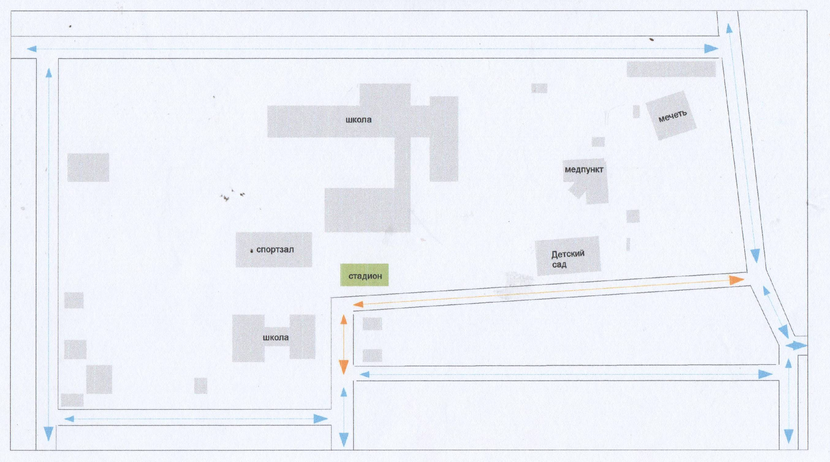
Условное обозначение: | Расшифровка:
 | Маршрут следования детей и родителей
 | Маршрут следования транспорта (автобусы, автомобили)
 Внимание, дети
  Ограничение скорости
 Искусственные неровности

- Информация об обеспечении безопасности перевозок детей специальным транспортным средством (автобусом).
Общие сведения
Марка и модель: ГАЗ-2705 автобус школьный «Газель»
Государственный регистрационный знак: 52КР 025041
Год выпуска: 2000
Приобретен за счет средств: Федерального бюджета
Количество мест в автобусе: 11
Соответствие конструкции требованиям, предъявляемым к школьным автобусам: соответствует.

Сведения о водителе автобуса
ФИО водителя: Алидибиров Магомед Магомедович
Дата рождения: 01.01.1961;
Принят на работу: 15.08.2018 г.
Водительский стаж: 15 лет
№ водительского удостоверения: 61ОХ 950278 Д 12.03.2020 г.
Выявление нарушения правил ПДД: нет
Номер телефона: 8964-024-01-08
Организационно-техническое обеспечение
1) Организация проведения предрейсового медицинского осмотра водителя осуществляет: медработник ФАП села Новая Урада Джаватханова А.И.
2) Организация проведения предрейсового технического осмотра транспортного средства: ГКОУ РД «Новоурадинская СОШ Шамильского района»
Осуществляет: Алидибиров М.М. (водитель)
3) Дата очередного технического осмотра: 1) 29.03.2019г. 2) 29.03.2022г.
5) Место стоянки автобуса в нерабочее время: площадка школы.

Сведения о владельце
Владелец: Государственное казенное учреждение общеобразовательное Республики Дагестан «Новоурадинская средняя общеобразовательная школа».
Юридический адрес: 368436, Республика Дагестан, Шамильский район, с. Урада.
Фактический адрес: 368089, Республика Дагестан, Кумторкалинский район, п/о Учкент, с. Новая Урада Шамильского района.
Телефон ответственного лица 8906-446-43-61

Пути движения транспортных средств к местам разгрузки/погрузки и рекомендуемые пути передвижения детей по территории
образовательного учреждения

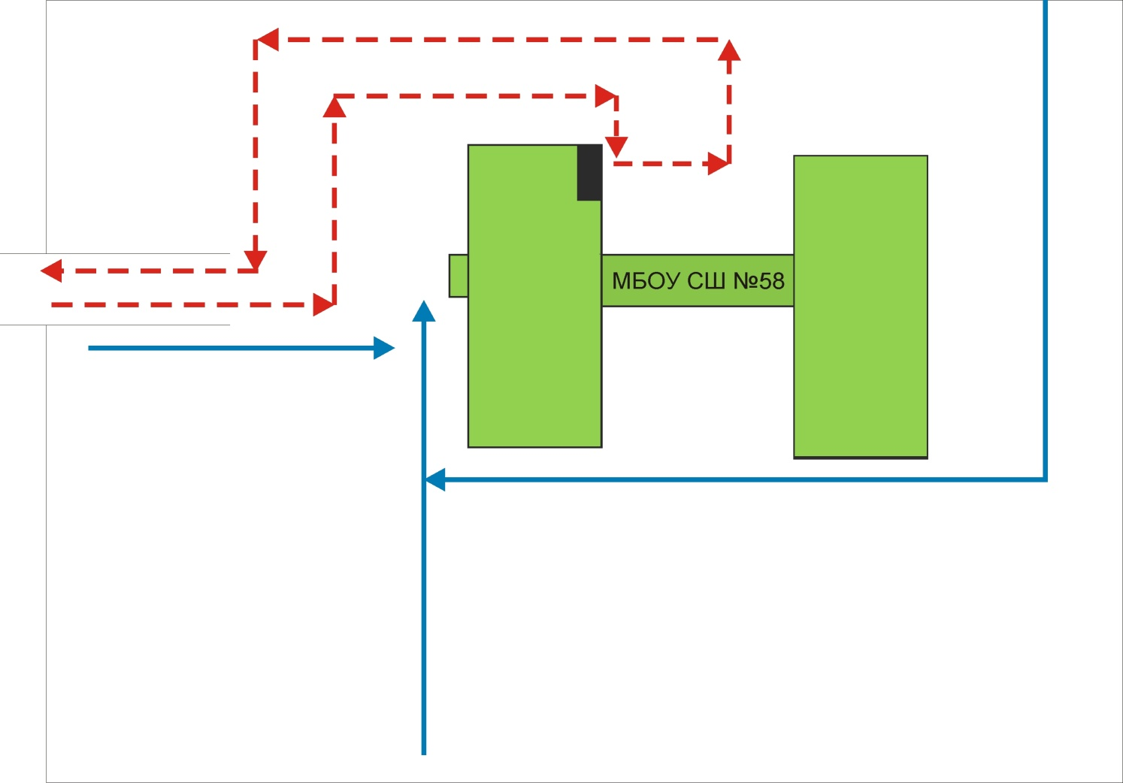

Движение детей и подростков на территории образовательного учреждения
Движение грузового транспорта на территории образовательного учреждения
Место погрузки-разгрузки

«Утверждаю»
Директор ГКОУ
«Новоурадинская СОШ» _________ Гаджиева П.Р.

План работы по
профилактике детского
дорожно-транспортного травматизма
ГКОУ РД «Новоурадинская СОШ Шамильского района»
на 2020-2021 учебный год

№ | Мероприятия | Сроки исполнения | Ответственные
 | Планирование работы по предупреждению детского транспортного травматизма в общешкольных планах и в планах классных руководителей. | В течение  учебного года | Зам.директора по ВР, руководитель отряда ЮИД,  классные руководители
 | Проведение беседы с учителями начальных классов и классными руководителями 1-11 классов:  - о методике обучения учащихся Правилам дорожного движения;  - о формах внеклассной работы по профилактике детского травматизма; | сентябрь  декабрь | Зам.директора по ВР., руководитель отряда ЮИД
 | Проведение классных часов в 1-11 классах о правилах дорожного движения | в течение года | Классные руководители, актив отряда ЮИД
 | Ежедневное проведение учителями начальных классов на последнем уроке пятиминуток напоминаний о соблюдении Правил дорожного движения, обращение внимания детей на погодные условия. | в течение учебного года | Учителя начальных классов
 | Проведение классными руководителями пятиминуток-напоминаний о соблюдении Правил дорожного движения, обращение внимания детей на погодные условия. | в течение учебного года | Классные руководители 5-11 классов
 | Проведение общешкольных тематических линеек | в течение года | Руководитель отряда ЮИД, зам директора по ВР
 | Проведение инструктажа с учащимися по правилам безопасного движения в период каникул. | ноябрь, декабрь, март, май | Руководитель отряда ЮИД, актив отряда, классные руководители
 | Беседы на родительских собраниях на темы:  - “Как влияет на безопасность детей поведение родителей на дороге”;  - “Требования к знаниям и навыкам школьника, которому доверяется самостоятельное движение в школу и обратно” | сентябрь  январь | Инспектор ГИБДД,  классные руководители
 | Профилактические беседы с родителями (индивидуальные и родительские собрания) | в течение года | Члены отряда ЮИД, инспектор ГИБДД, классные руководители
 | Распространение листовок «Не спешите водители – вы ведь тоже родители!» | сентябрь | Руководитель отряда ЮИД
 | «Посвящение первоклассников в пешеходы» | сентябрь (3,4 неделя) | Руководитель отряда ЮИД, зам.директора по ВР, классные руководители
 | Обновление стенда отряда ЮИД  «Безопасности дорожного движения» | октябрь  (1 неделя) | Руководитель отряда ЮИД
 | Распространение листовок «Чтобы избежать опасности, пристегните ремень безопасности!» | октябрь | Руководитель отряда ЮИД
 | «Страна дорожных знаков», тренировочное занятие для 2-4 кл. | октябрь | Руководитель отряда ЮИД, вожатый отряда
 | «Учимся дружить с дорогой», игра для 5-6 кл. | октябрь | Руководитель отряда ЮИД, актив отряда
 | Выставка рисунков и поделок «Безопасность – дорога в будущее», для 1-4, 5-6 кл. | ноябрь | кл. руководители
 | Распространение листовок «Водителям и пешеходам» | ноябрь | Руководитель отряда ЮИД
 | Участие в акции по предупреждению детского дорожно-транспортного травматизма «В новый год без аварий» | декабрь  (1-2 неделя) | Руководитель отряда ЮИД, классные руководители
 | Проведение конкурса рисунков на тему «Дорога глазами детей» | декабрь  (1 неделя) | Руководитель отряда ЮИД, классные руководители
 | Проведение конкурса сочинений на тему «Безопасное село» | декабрь  (2 неделя) | Руководитель отряда ЮИД, кл.руководители
 | Викторина «Знатоки правил дорожного движения» 7-9 кл. | январь | руководитель отряда ЮИД, члены отряда ЮИД
 | Обновление стенда «Безопасности дорожного движения» | январь  (ежеквартально) | Руководитель отряда ЮИД
 | Проведение школьного конкурса среди 3-4 классов на лучшего знатока ПДД | февраль  (1-4 неделя) | Руководитель отряда ЮИД
 | Проведение викторины по ПДД в 1-4 классах | апрель  (1,2 неделя) | Руководитель отряда ЮИД, зам директора по ВР
 | Проведение недели безопасности дорожного движения | май  (1,2 неделя) | Руководитель отряда ЮИД, зам директора по ВР
 | Профилактические беседы по ПДД во время проведения летних оздоровительных мероприятий. | Май, июнь | Классные руководители, члены отряда ЮИД

Обучение правилам дорожного движения проводится:
В форме классных часов, бесед, презентаций, игр, утренников, викторин,
соревнований.
Проведение еженедельных пятиминуток-напоминаний по БДД:
проводятся в 1-11 классах.
Количество отрядов ЮИД - 1
Количество детей в отряде ЮИД - 10
Организация работы по профилактике
детского дорожно-транспортного травматизма
Вопрос организации работы по профилактике детского дорожно-транспортного травматизма на сегодняшний день остаётся одним из самых важных. Это обусловлено трагической статистикой.
Необходимо осознавать, что количество несчастных случаев на дороге в нашей стране во много раз превышает показатели развитых стран. Решение этой задачи предполагает формирование у обучающихся устойчивых навыков безопасного поведения на улицах и дорогах с помощью изучения Правил дорожного движения и их практической отработки в урочной и внеурочной деятельности.
Работа по профилактике дорожно-транспортного травматизма в ГКОУ РД
«Новоурадинская СОШ Шамильского района» строится согласно утверждённому плану на учебный год.
На протяжении учебного года ведётся информационно-разъяснительная работа с родителями, примером этому могут быть проведённые родительские собрания «Безопасный маршрут школьника», «Дорога в школу и домой», «Вы, ребёнок, транспорт и дорога» и т.д.
В школе работает Отряд ЮИД, ребята занимаются массово-разъяснительной работой по пропаганде ПДД (проводят в младших классах викторины, конкурсы по ПДД)
В течении учебного года организуются следующие мероприятия по ПДД:

1.Беседы «Безопасный маршрут»
2.Конкурс рисунков и плакатов по ПДД (1-11 кл.)
3. Внеклассные мероприятия, викторины, конкурсы по ПДД (1-11кл)

Основные направления работы по БДДТТ
Цель: Создание необходимых условий для обеспечения непрерывного воспитательного процесса в области безопасности дорожного движения.

Задачи:
1.Сохранить жизнь и здоровье детей.
2. Обучить основам транспортной культуры.
5. Привлечь внимание общественности к проблеме безопасности на дороге.
Ожидаемый результат
- Совершенствование профилактической работы по ПДД в школе;
- Сформированность навыков правильного поведения детей;
- Предотвращение детского дорожно-транспортного травматизма.
Направление деятельности
- Тематические классные часы;
- беседы, познавательные игры;
- конкурсы рисунков, плакатов, стихотворений;
- совместная работа с учреждениями здравоохранения и ГИБДД;
- обучение учащихся оказанию первой медицинской помощи.
Организационная работа
- обновление уголков безопасности;
- организация проведения внеклассных мероприятий по ПДД;
- организация проведения игровых и обучающих мероприятий по ПДД.
Инструктивно- методическая работа
- Проведение совещаний для педагогов, родителей по ПДД;
- консультации для педагогов, родителей, обучающихся;
- разработка методических рекомендаций;
- обновление инструкций по проведению инструктажа с детьми и подростками о
безопасности дорожного движения.
Массовая работа
- Проведение конкурсов, праздников, соревнований по ПДД;
- конкурсы рисунков, плакатов;
- соревнования юных велосипедистов «Безопасное колесо»;
- проведение классных часов по профилактике ДДТТ;

Инструкция для сопровождающих лиц по технике безопасности при поездках
Перевозка детей по маршрутам осуществляется с сопровождающим лицом, назначенным приказом директора из числа педагогических работников и учебно-вспомогательного персонала. Сопровождающие проходят специальный инструктаж по перевозке детей на автобусе, который проводится директором школы. Об этом делаются отметки в журнале регистрации инструктажей по технике безопасности.

В ходе инструктажа рассматриваются следующие вопросы:
- подача автобуса к месту посадки, правила посадки и высадки детей;
- взаимодействие сопровождающего и водителя;
- поведение детей в местах сбора, посадки и высадки, при нахождении в салоне автобуса;
- порядок пользования оборудованием салона: вентиляционными люками, форточками, сигналами требования остановки автобуса;
- контроль за детьми при движении и остановке автобуса;
- поведение в чрезвычайных ситуациях (поломка автобуса, вынужденная остановка, дорожно-транспортное происшествие, захват автобуса террористами), в т. ч.:
- порядок эвакуации пассажиров;
- порядок использования аварийных выходов из автобуса и пользования устройствами, приводящими их в действие;
- правила пользования огнетушителями;
- способы оказания первой помощи пострадавшим.

Инструкция работы водителя при перевозке детей и школьников на автобусах.

1. Перед выходом в рейс, проверить техническое состояние транспортного средства, т.е. выполнить все статьи правил дорожного движения, где говорится о техническом состоянии и оборудовании транспортных средств. При обнаружении технической неисправности поставить в известность механика и директора школы.
2. Помнить, что в ветреную, дождливую погоду, при снегопаде, при неработающем стеклоочистителе дальнейшее движение ЗАПРЕЩЕНО.
3. Посадку и высадку детей производить только на отведенных оборудованных стоянках, при этом автобус должен быть заторможен стояночным тормозом с включенной нижней передачей и не работающем двигателем.
4. Все окна должны быть закрытыми во избежание того, что ребенок может высунуться, что опасно при обгоне или объезде транспортных средств.
5. В автобусах должны быть сопровождающие, назначенные приказом директора, которые обязаны следить за посадкой, транспортировкой и высадкой детей. Фамилии ответственного в обязательном порядке должна заноситься в путевой лист водителя.
6. Согласно правил дорожного движения, при перевозке группы детей спереди и сзади транспортного средства должны быть установлены квадратные опознавательные знаки желтого цвета (сторона размером – 300 мм, в зависимости от вида транспортного средства) с красной каймой (ширина стороны 1/10) и с черным изображением символа дорожного знака «Дети».
7. Перед началом движения должен убедиться в том, что обеспечены все условия перевозки пассажиров. Водитель обязан начинать движение только с закрытыми дверями и не открывать их до полной остановки.
8. Число перевозимых детей не должна превышать число посадочных мест в автобусе.
9. Скорость движения не должна превышать 60 км/час.
10. ЗАПРЕЩАЕТСЯ перевозить груз вместе с детьми, кроме ручной клади.
11. ЗАПРЕЩАЕТСЯ перевозить с людьми легковоспламеняющиеся пиротехнические средства.
12. При перевозке детей в колонне, обгон категорически ЗАПРЕЩЕН.
13. При мокром асфальте, в гололед, при видимости 20 м. скорость движения не должна превышать 20 км/час. Интервал движения выбирается водителем в зависимости от скорости движения, климатических условий, состояния дороги и технического состояния транспорта.
14. Механику ЗАПРЕЩАЕТСЯ выдавать путевой лист без письменного заключения о состоянии здоровья водителя.
15. Механику необходимо проинструктировать водителя о маршруте следования, о состоянии проезжей части дороги по данному маршруту, об опасных местах, мерах предосторожности. При дальнем следовании о времени и месте отдыха.
16.Водителю запрещается выходить из кабины автобуса при посадке и высадке детей, а также осуществлять движение задним ходом.
17. Запрещается отклонение от утвержденного маршрута движения автобуса, производство остановок, не предусмотренных графиком движения.

Инструкция для обучающихся и воспитанников по правилам безопасности
при поездках в школьном автобусе.

1. Общие требования безопасности
1.1. Соблюдение данной инструкции обязательно для всех обучающихся и воспитанников, пользующихся автобусными перевозками, организуемыми учреждением образования.
1.2. К поездкам допускаются дети, прошедшие инструктаж по технике безопасности.
1.3. Обучающиеся и воспитанники обязаны выполнять требования воспитателей, учителей, либо специально назначенных взрослых по соблюдению порядка и правил проезда в школьном автобусе.

2. Требования безопасности перед началом поездки, во время посадки и по окончанию поездки
2.1. Перед началом поездки обучающиеся обязаны:
- пройти инструктаж по технике безопасности при поездках;
- ожидать подхода автобуса в определенном месте сбора, не выходя на проезжую часть дороги;
- спокойно, не торопясь, соблюдая дисциплину и порядок, собраться у места посадки;
- по распоряжению сопровождающих пройти проверку наличия участников поездки;
- не выходить навстречу приближающемуся автобусу.
2.2. После полной остановки автобуса, по команде сопровождающего, спокойно, не торопясь и не толкаясь, войти в салон, занять место для сидения. Первыми в салон автобуса входят самые старшие ученики. Они занимают места в дальней от водителя части салона.
2.3. Во время поездки школьники обязаны соблюдать дисциплину и порядок, бережно относиться к имуществу. Обо всех недостатках, замеченных во время поездки, они должны сообщать сопровождающему.
2.4. Обучающимся запрещается:
- загромождать проходы сумками, портфелями и другими вещами;
- вставать со своего места, отвлекать водителя разговорами и криком;
- создавать ложную панику;
- без необходимости нажимать на сигнальную кнопку;
- открывать окна, форточки и вентиляционные люки;
- портить обивку сидений и иное оборудование автобуса.

3. Требования безопасности в аварийных ситуациях
3.1. При плохом самочувствии, внезапном заболевании или в случае травматизма обучающийся или воспитанник обязан сообщить об этом сопровождающему (при необходимости подать сигнал при помощи специальной кнопки).
3.2. При возникновении аварийных ситуаций (технической неисправности, пожара и т.п.) после остановки автобуса по указанию водителя дети должны под руководством сопровождающего быстро и без паники покинуть автобус и удалиться на безопасное расстояние, не выходя при этом на проезжую часть дороги.
3.3. В случае захвата автобуса террористами обучающимся необходимо соблюдать спокойствие, без паники выполнять все указания сопровождающих лиц.

4.Требования безопасности по окончании поездки
4.1. По окончании поездки обучающийся обязан:
- после полной остановки автобуса и с разрешения сопровождающих спокойно, не торопясь выйти из транспортного средства. При этом первыми выходят школьники, занимающие места у выхода из салона;
- по распоряжению сопровождающего пройти проверку наличия участников поездки;
- не покидать место высадки до отъезда автобуса.

Памятка для родителей по обучению детей
правилам дорожного движения
Не спешите, переходите дорогу размеренным шагом. Выходя на проезжую часть дороги, прекратите разговаривать - ребенок должен привыкнуть, что при переходе дороги нужно сосредоточиться.
Не переходите дорогу на красный или желтый сигнал светофора, как бы вы при этом не торопились. Переходите дорогу только в местах, обозначенных дорожным знаком "Пешеходный переход". Из автобуса, троллейбуса, трамвая, такси выходите первыми. В противном случае ребенок может упасть или побежать на проезжую часть.
Привлекайте ребенка к участию в ваших наблюдениях за обстановкой на дороге, показывайте ему те машины, которые готовятся поворачивать, едут с большой скоростью и т.д.
Не выходите с ребенком из-за кустов или машины, не осмотрев предварительно дорогу, - это типичная ошибка и нельзя допускать, чтобы дети ее повторяли.
Не разрешайте детям играть вблизи дороги и на проезжей части.
Необходимо учить детей не только соблюдать Правила движения, но и с самого раннего возраста учить их наблюдать и ориентироваться. Нужно учитывать, что основной способ формирования навыков поведения - наблюдение, подражание взрослым, прежде всего родителям. Многие родители, не понимая этого, личным примером обучают детей неправильному поведению.
Находясь с ребенком на проезжей части, не спешите, переходите дорогу размеренным шагом. Иначе вы научите спешить там, где надо наблюдать и обеспечить безопасность.
Не посылайте ребенка переходить или перебегать дорогу впереди вас"- этим вы обучаете его идти через дорогу, не глядя по сторонам. Маленького ребенка надо крепко держать за руку, быть готовым удержать при попытке вырваться - это типичная причина несчастных случаев.
Учите ребенка смотреть. У ребенка должен быть выработан твердый навык: прежде чем сделать первый шаг с тротуара, он поворачивает голову и осматривает дорогу во всех направлениях. Это должно быть доведено до автоматизма.
Учите ребенка оценивать скорость и направление будущего движения машины. Научите ребенка определять, какая едет прямо, а какая готовится к повороту.
Твердо усвойте сами и научите ребенка, что входить в любой вид транспорта и выходить из него можно только тогда, когда он стоит. Объясните ребенку, почему нельзя прыгать на ходу.
Памятка школьнику по дорожной безопасности
- Главное правило пешехода: подошёл к дороге — остановись, чтобы оценить дорожную обстановку. И только если нет опасности, можно переходить дорогу.
- Надо быть очень внимательным при переходе дороги! Самые безопасные переходы — подземный и надземный. Если их нет, можно перейти по наземному переходу («зебре»). Если на перекрёстке нет светофора и пешеходного перехода, попроси взрослого помочь перейти дорогу.
- Переходить дорогу можно только на зелёный сигнал светофора. Красный сигнал запрещает движение. Стой! Выходить на дорогу опасно! Жёлтый предупреждает о смене сигнала, но он тоже запрещает переходить дорогу! Но даже при зелёном сигнале никогда не начинай движение сразу, сначала убедись, что машины успели остановиться и путь безопасен.
- Особенно внимательным надо быть, когда обзору мешают препятствия! Стоящие у тротуара машина, ларёк, кусты могут скрывать за собой движущийся автомобиль. Посмотри внимательно, что там, за... Убедись, что опасности нет, и только тогда переходи.
- Пропусти медленно едущий автомобиль, ведь он может скрывать за собой автомашину, движущуюся с большей скоростью.
- Если ты на остановке ждешь автобус, троллейбус или трамвай, будь терпеливым, не бегай, не шали рядом с остановкой и не выглядывай на дорогу, высматривая нужный тебе маршрут. Это опасно.
- Входи в общественный транспорт спокойно, не торопись занять место для сидения. Пусть сядут старшие.
- Стоя в общественном транспорте, обязательно держись за поручни, чтобы не упасть при торможении.
- Вышел из автобуса — остановись. Если на остановке стоит автобус, его нельзя обходить ни спереди, ни сзади. Найди, где есть пешеходный переход, и переходи там. А если его нет, дождись, когда автобус отъедет, чтобы видеть дорогу в обе стороны, и только тогда переходи.
- Кататься на велосипедах, роликах и скейтбордах можно только во дворе или на специальных площадках. Катаясь, надевай шлем, наколенники и налокотники. Они защитят тебя при падении. Выезжать на дороги общего пользования ты сможешь, когда тебе исполнится 14 лет.
- Выбегать на дорогу за мячом или собакой опасно! Попроси взрослых помочь тебе!
- Садясь в автомашину, напомни взрослым, чтобы они пристегнули тебя в специальном детском удерживающем устройстве (автокресле). А если ты уже достаточно большой и можешь пользоваться штатным ремнём безопасности, обязательно пристёгивайся.
- Выходи из машины только со стороны тротуара. Это безопаснее. Так ты будешь защищен от проезжающих мимо машин.

Дорожно-эксплуатационные организации, осуществляющие содержание УДС и ТСОДД, несут ответственность в соответствии с законодательством Российской Федерации (Федеральный закон «О безопасности дорожного движения» от 10 декабря 1995 г. № 196-ФЗ, Кодекс Российской Федерации об административных правонарушениях, Гражданский кодекс Российской Федерации)

